

**О внесении изменений в приказ Министра финансов Республики Казахстан от 29 мая 2015 года № 333 "Об утверждении регламентов государственных услуг в сфере учета государственного имущества"**

***Утративший силу***

Приказ Министра финансов Республики Казахстан от 19 февраля 2016 года № 74. Зарегистрирован в Министерстве юстиции Республики Казахстан 16 марта 2016 года № 13490. Утратил силу приказом Первого заместителя Премьер-Министра Республики Казахстан – Министра финансов Республики Казахстан от 7 апреля 2020 года № 362.

      Сноска. Утратил силу приказом Первого заместителя Премьер-Министра РК – Министра финансов РК от 07.04.2020 № 362 (вводится в действие по истечении десяти календарных дней после дня его первого официального опубликования).  
      Примечание РЦПИ!  
      Приказ утрачивает силу приказом Министра финансов РК от 21.06.2018 № 617 (вводится в действие с 01.01.2020).

**ПРИКАЗЫВАЮ:**

      1. Внести в приказ Министра финансов Республики Казахстан от 29 мая 2015 года № 333 "Об утверждении регламентов государственных услуг в сфере учета государственного имущества" (зарегистрированный в Реестре государственной регистрации нормативных правовых актов под № 11483, опубликованный в информационно–правовой системе "Әділет" 25 августа 2015 года) следующие изменения:

      в регламенте государственной услуги "Выдача из реестра государственного имущества справки арендаторам (доверительным управляющим) государственного имущества по заключенным с ними договорам аренды (доверительного управления), содержащей сведения о начислениях по договору, пени и поступившим платежам в государственный бюджет", утвержденном указанным приказом:

      пункт 1 изложить в следующей редакции:

      "1. Государственная услуга оказывается Комитетом государственного имущества и приватизации Министерства финансов Республики Казахстан (далее – услугодатель).

      Прием заявлений и выдача результатов оказания государственной услуги осуществляется через:

      1) Некоммерческое акционерное общество "Государственная корпорация "Правительство для граждан" (далее – Государственная корпорация) (по выбору услугополучателя);

      2) веб-портал "электронного правительства" www.egov.kz (далее – портал).";

      заголовок главы 2 изложить в следующей редакции:

      "2. Описание порядка взаимодействия с Государственной корпорацией и (или) иными услугодателями, а также порядка использования информационных систем в процессе оказания государственной услуги";

      пункт 4 изложить в следующей редакции:

      "4. Описание процесса получения результата оказания государственной услуги через Государственную корпорацию и его длительность:

      1) обращение услугополучателя в Государственную корпорацию;

      2) прием и проверка документов услугополучателя операторами Государственной корпорации - 15 минут;

      3) процесс 1 - ввод оператором Государственной корпорации в автоматизированное рабочее место интегрированной системы Государственной корпорации (далее – АРМ ИС Государственная корпорация) своего логина и пароля (процесс авторизации) для оказания услуги - 30 секунд - 1 минута;

      4) процесс 2 - выбор оператором Государственной корпорации, вывод на экран формы запроса для оказания услуги и ввод оператором Государственной корпорации данных услугополучателя, а также данных по доверенности представителя услугополучателя (при нотариально удостоверенной доверенности, при ином удостоверении доверенности – данные доверенности не заполняются)-1,5 минуты;

      5) процесс 3 – направление запроса через шлюз "электронного правительства" (далее – ШЭП) в веб-портал "реестр государственного имущества" www.gosreestr.kz (далее – госреестр) - 30 секунд;

      6) процесс 4 – проверка (обработка) запроса в госреестре - 30 секунд – 1 минута;

      7) процесс 5 – получение услугополучателем через оператора Государственной корпорации результата оказания государственной услуги, сформированного госреестром (не более 30 сек);

      8) процесс 6 – регистрация электронного документа услугодателя в АРМ ИС Государственная корпорация - 30 секунд – 1 минута.";

      пункт 6 изложить в следующей редакции:

      "6. Подробное описание последовательности процедур (действий), взаимодействий структурных подразделений (работников) услугодателя в процессе оказания государственной услуги, а также описание порядка взаимодействия с иными услугодателями и (или) Государственной корпорацией отражается в справочнике бизнес-процессов оказания государственной услуги, согласно приложениям 1 и 2 к настоящему регламенту.";

      приложения 1 и 2 изложить в редакции согласно приложениям 1 и 2 к настоящему приказу.

      2. Комитету государственного имущества и приватизации Министерства финансов Республики Казахстан (Утепов Э.К.) обеспечить в установленном законодательством порядке:

      1) государственную регистрацию настоящего приказа в Министерстве юстиции Республики Казахстан;

      2) в течение десяти календарных дней его направление на официальное опубликование в периодических печатных изданиях и в информационно-правовой системе "Әділет";

      3) в течение пяти рабочих дней со дня получения настоящего приказа от Министерства юстиции Республики Казахстан направление в Республиканское государственное предприятие на праве хозяйственного ведения "Республиканский центр правововой информации" Министерства юстиции Республики Казахстан для размещения в Эталлоном контрольном банке нормативных правовых актов Республики Казахстан;

      4) размещение настоящего приказа на интернет-ресурсе Министерства финансов Республики Казахстан.

      3. Настоящий приказ вводится в действие по истечении десяти календарных дней после дня его официального опубликования.

|  |  |
| --- | --- |
| Министр финансов |  |
| Республики Казахстан | Б. Султанов |

|  |  |
| --- | --- |
|  | Приложение 1 к приказу Министра финансов Республики Казахстан от 19 февраля 2016 года № 74 Приложение 1 к регламенту государственной услуги "Выдача из реестра государственного имущества справки арендаторам (доверительным управляющим) государственного имущества по заключенным с ними договорам аренды (доверительного управления), содержащей сведения о начислениях по договору,  пене и поступившим платежам в государственный бюджет" |

**Справочник бизнес-процессов оказания государственной услуги "Выдача из Реестра государственного имущества справки**  
**арендаторам (доверительным управляющим) государственного**  
**имущества по заключенным с ними договорам аренды**  
**(доверительного управления), содержащей сведения о начислениях**  
**по договору, пене и поступившим платежам в государственный**  
**бюджет" через Государственную корпорацию**

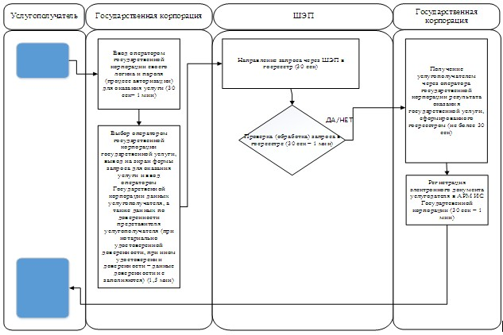

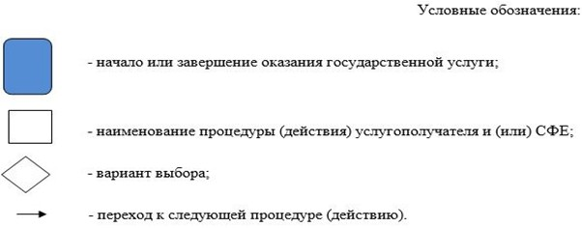

|  |  |
| --- | --- |
|  | Приложение 2 к приказу Министра финансов Республики Казахстан от 19 февраля 2016 года № 74 Приложение 2 к регламенту государственной услуги "Выдача из реестра государственного имущества справки арендаторам (доверительным управляющим) государственного имущества по заключенным с ними договорам аренды (доверительного управления), содержащей сведения о начислениях по договору,  пене и поступившим платежам в государственный бюджет" |

**Справочник бизнес-процессов оказания государственной услуги**  
**"Выдача из Реестра государственного имущества справки**  
**арендаторам (доверительным управляющим) государственного**  
**имущества по заключенным с ними договорам аренды**  
**(доверительного управления), содержащей сведения о начислениях**  
**по договору, пене и поступившим платежам в государственный**  
**бюджет" посредством веб-портала "электронного правительства"**  
**www.egov.kz**

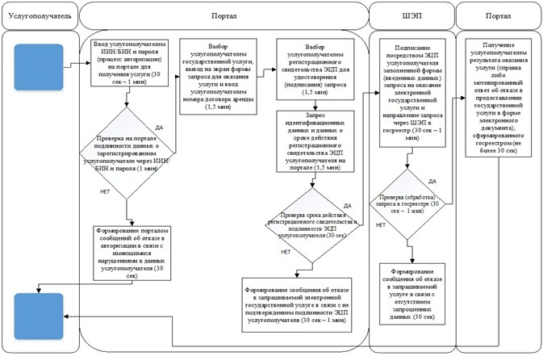

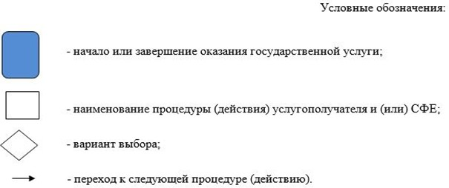

© 2012. РГП на ПХВ «Институт законодательства и правовой информации Республики Казахстан» Министерства юстиции Республики Казахстан